Пошуковий щоденник
І.Історичне середовище та вибір об'єкту дослідження
1. Спілкування з учнями, вчителями, батьками Лисичанського ліцею № 7 .
2.Ознайомлення з матеріалами та експозиціями «Історичного музею школи та міста Привілля» , « Ретроклас»
3.Оприлюднили теми проєкту в учнівському середовищі та визначили, що
більшість учнів зацікавила тема про навчання в радянській школі.
4. Визначилися з темою проекту « Освіта у радянські часи»
ІІ.Дослідження обраної теми
1.Початкове ознайомлення з загальною характеристикою епохи в
літературі, інтернет-ресурсах та інших історичних джерелах
2.Обговорення з вчителями-консультантами Сподіною Вікторією Олександрівною вчителем історії.
3. Формування пошуково-дослідницьких груп за напрямками:
I. Навчання в радянській школі ( пошукова група Гончарова Яна, Панова Наталія учениці 10 - го класу)
II. Виховання в радянські школі ( пошукова група Тємофєєва Ірина , Єфремова Олеся учениці 10-го класу)
4. Формування списків очевидців роботи Лисичанського ліцею № 7, місто Привілля, вул. Шахтарська 7, в радянський період: випускників, учителів, батьків, з
метою фіксування спогадів, свідчень, надання речових історичних джерел та
світлин
5. Робота з документами міського та шкільного архіву
6.Обробка зібраних матеріалів, систематизація, аналіз, узагальнення:
1)Перша пошукова група з'ясувала:
-в радянській школі існувала класно-урочна система з використанням
кабінетної системи;
-шестиденне навчання;
-п'ятибальна система оцінювання (див. Додаток А)
-підручники мали чітке ідеологічно-комуністичне спрямування (див.
Додаток Б)
2. Дослідження другої пошукової групи показали, що існував шкільна
піонерська організація ім.Калініна, класи поділялись на загони;
-виховна робота була спрямована на вивчення та популяризацію юних
піонерів-героїв (див. Додаток В )
3)постійно проводилися піонерські та комсомольські збори, лінійки,
засідання ради дружин, піонерська військово-спортивна гра «Зірниця»,
піонерські злети;
4)була чітко визначена шкільна форма, атрибути жовтенят, піонерів та
комсомольців (див. Додаток Г)
3. Третя пошукова група систематизувала та узагальнила матеріали
сучасної школи
3.Оформлення результатів дослідження
На основі зібраного, відібраного та узагальненого матеріалу було: -
доповнено експозиції шкільного музею;
-створено відеофільм;
-створено гру для учнів 5 класу.
4.Оприлюднення результатів роботи над проектом:
-розміщено матеріали на сайтах школи (див. Додаток Є), та https://youtu.be/CxO6kquO72g
-презентація проведеної роботи в шкільному музеї для учнів школи та
батьків з використання виготовленої гри «Зроби свій вибір»
Список літератури
1.Бойко О.Д. Історія України.К.:Академія,2001.656 стр.
2. Субтельний О. Історія України. – К., 1996.
3. Українознавство. В 4-х книгах. – К., 1994-1996.

Додаток А
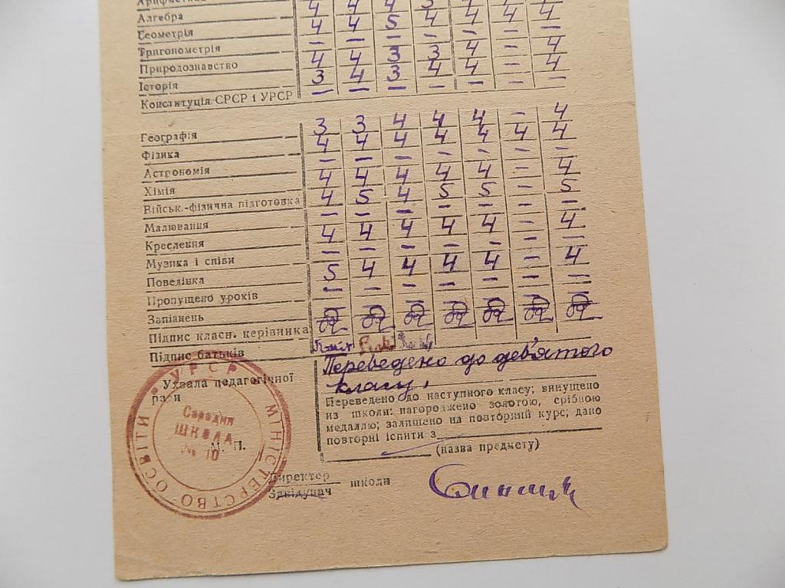

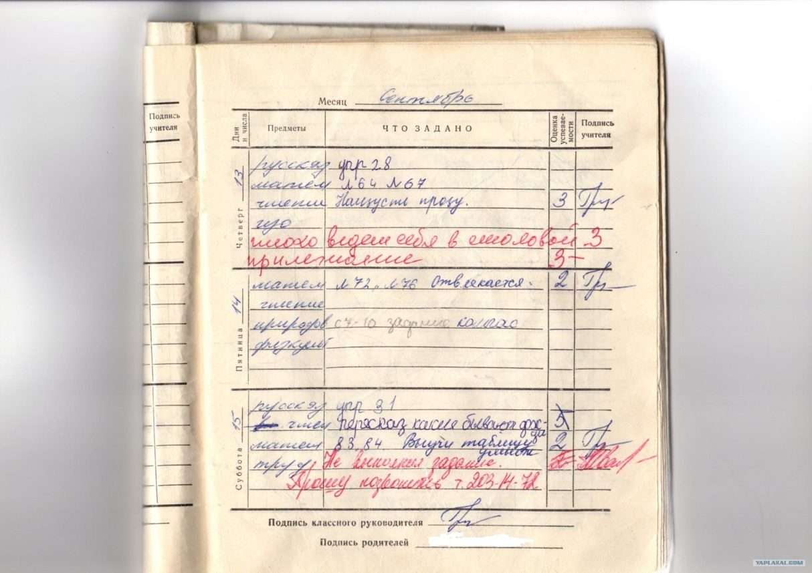

Додаток Б
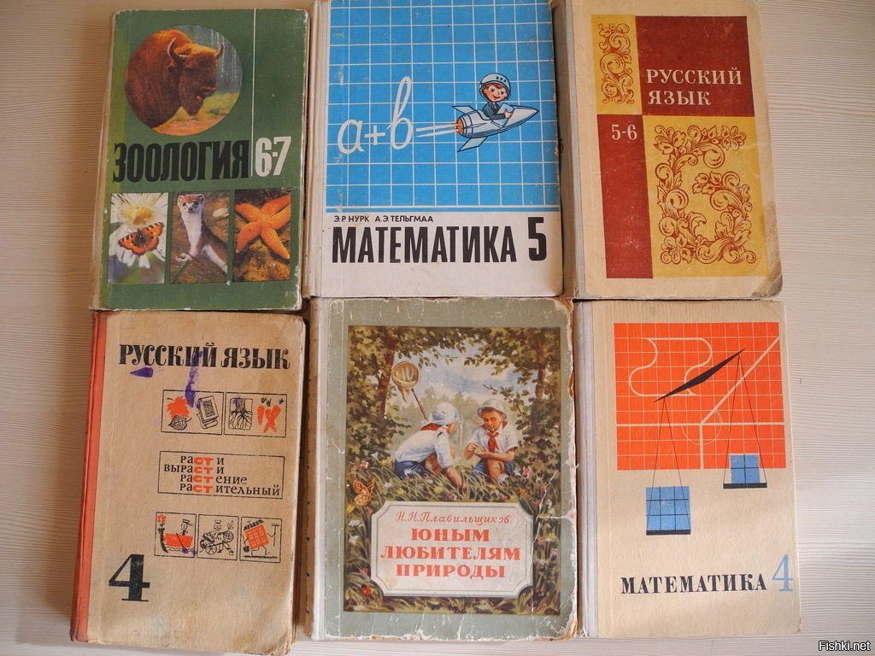

Додаток В

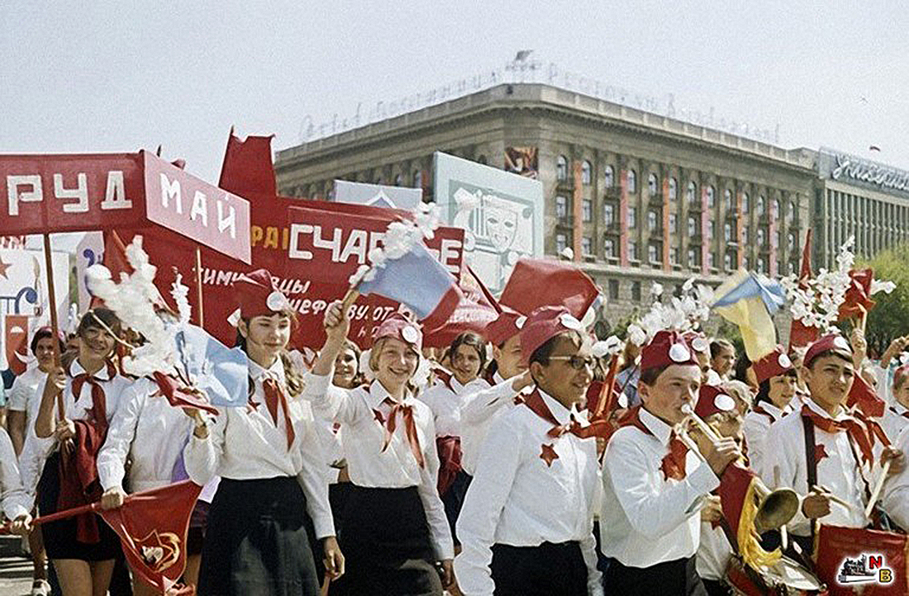

Додаток Г
